深圳实验学校高中部高二数学周周练（13） 2011.12.13
班级 姓名
一、选择题(每小题只有一个正确的选项)
1．椭圆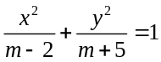的焦点坐标是（ ）
Ａ. 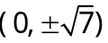 Ｂ. 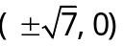 Ｃ. 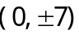 Ｄ. 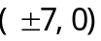
2.设椭圆的两个焦点分别为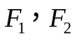，过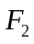作椭圆长轴的垂线交椭圆于点，若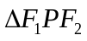为等腰直角三角形，则椭圆的离心率是（ ）
A．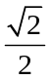 B．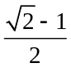 C．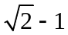 D．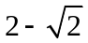
3．在椭圆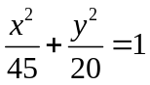上有一点，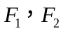是椭圆的左、右焦点，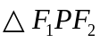为直角三角形，则这样的点有（ ）
Ａ．2个 Ｂ．4个 Ｃ．6个 Ｄ．8个
4．已知双曲线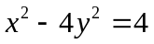上一点到双曲线的一个焦点的距离等于6，那么点到另一焦点的距离等于 （ ）
A．10 B．10或2 C．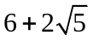 D．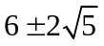
5．已知双曲线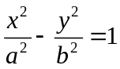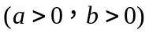的左、右焦点分别为，点在双曲线的右支上，且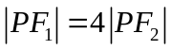，则此双曲线的离心率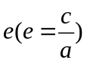的最大值为（ ）
A． B． C．2 D．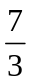
6．已知平面内有一条线段，其长度为4，动点满足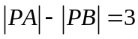，为的中点，则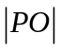的最小值为（ ）
A． B．1 C．2 D．3
7.若点和点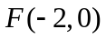分别是双曲线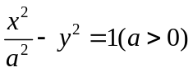的中心和左焦点,点为双曲线右支上的任意一点,则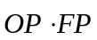的取值范围为 ( )
A. 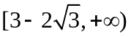 B. 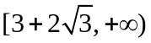 C. 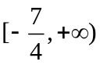 D. 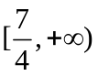
8．是椭圆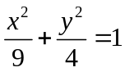上一点，是椭圆的两个焦点，是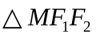的内心，延长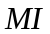交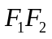于，则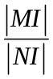等于（ ）
A．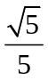 B．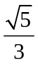 C．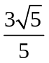 D．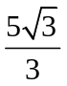
9.设为椭圆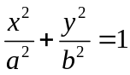上一点,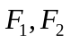为焦点,如果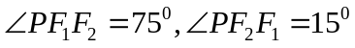,那么椭圆的离心率为 ( )
A.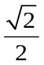 B.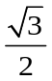 C.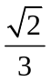 D.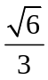
10.已知、为双曲线C: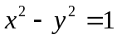的左、右焦点，点在上，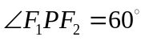，则到轴的距离为 ( )
A.  B.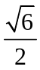 C. D. 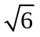
11．离心率为黄金比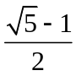的椭圆称为“优美椭圆”．设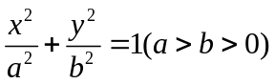是优美椭圆，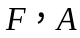分别是它的左焦点和右顶点，是它的短轴的一个顶点，则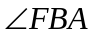等于（ ）
A．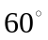 B．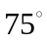 C．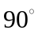 D．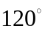
二.填空题
12.化简方程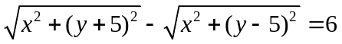为 ．
13.是椭圆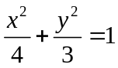上的点，是两个焦点，则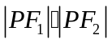的最大值与最小值之差是 ．
14.已知点为圆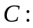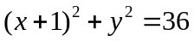上一动点，点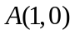为圆内一定点，线段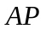的垂直平分线交半径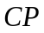于点，则点的轨迹方程为
15．设中心在原点的椭圆与双曲线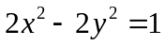有公共的焦点，且它们的离心率互为倒数，则该椭圆的方程是 ．
16.求与圆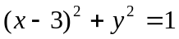及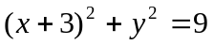都外切的动圆圆心的轨迹方程_________________
17．对于曲线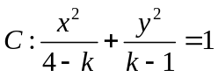，给出下面四个命题：
①曲线不可能表示椭圆；
②当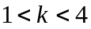时，曲线表示椭圆；
③若曲线表示双曲线，则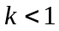或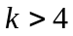；
④若曲线表示焦点在轴上的椭圆，则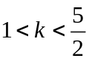．
其中所有正确命题的序号为 ．
18．为椭圆上一点，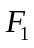为它的一个焦点，以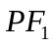为直径的圆与以长轴为直径的圆位置关系是 （填“相离、相外切、相交、相内切、相内含”中的一个）．
19.若椭圆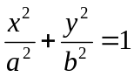的焦点在轴上，过点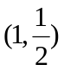作圆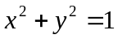的切线，切点分别为，，直线恰好经过椭圆的右焦点和上顶点，则椭圆方程是 .
1 | 2 | 3 | 4 | 5 | 6 | 7 | 8 | 9 | 10 | 11
20．设分别为椭圆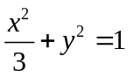的左、右焦点，点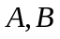在椭圆上，若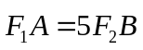;则点的坐标是 .

12. ；13. ；14. ；

15. ；16. ；17. ；

18. ；19. ；20. .
参考答案： ACDBB ABCDB C
二.填空题
12. 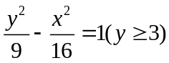；13.1；14. 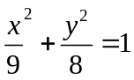； 15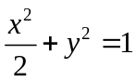；16. 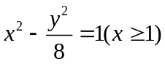
17.③④ ；18. 相内切 19. 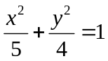；20. 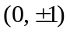
19. 设过点（1，）的直线方程为：当斜率存在时，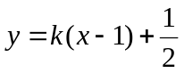，
根据直线与圆相切，圆心（0,0）到直线的距离等于半径1可以得到k=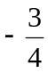,直线与圆方程的联立可以得到切点的坐标（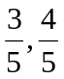），当斜率不存在时，直线方程为：x=1，根据两点A：（1,0），B：（）可以得到直线：2x+y-2=0,则与y轴的交点即为上顶点坐标（2,0）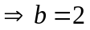，与x轴的交点即为焦点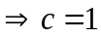，根据公式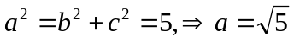，即椭圆方程为：

参考答案： ACDBB ABCDB C
二.填空题
12. ；13.1；14. ； 15；16.
17.③④ ；18. 相内切 19. ；20.
19. 设过点（1，）的直线方程为：当斜率存在时，，
根据直线与圆相切，圆心（0,0）到直线的距离等于半径1可以得到k=,直线与圆方程的联立可以得到切点的坐标（），当斜率不存在时，直线方程为：x=1，根据两点A：（1,0），B：（）可以得到直线：2x+y-2=0,则与y轴的交点即为上顶点坐标（2,0），与x轴的交点即为焦点，根据公式，即椭圆方程为：

